2015年1月广州市气候影响评价
分析：吴晓绚 签发：吕勇平
广州市气候与农业气象中心 2015年2月3日
【内容提要】 1月份我市气候影响评价属较好年景。全市平均气温14.1℃，较常年偏高0.4℃；全市平均月降水量68.6毫米，较常年偏多5成。月中受弱冷空气影响，出现明显降水过程；月底雾霾天气明显。
- 基本气候特点

气温偏高
2015年1月，广州全市平均气温14.1℃，较常年同期偏高0.4℃。各区平均气温12.9～15.2℃（表1，图1）。与常年同期相比，除萝岗外，其余各区偏高0.1～1.1℃（表1，图2）。
各区月极端最高气温在24.6～26.2℃之间，均出现在6日（图3）。
各区月极端最低气温2.4～7.1℃，出现在2日或15日或20日（图3）。

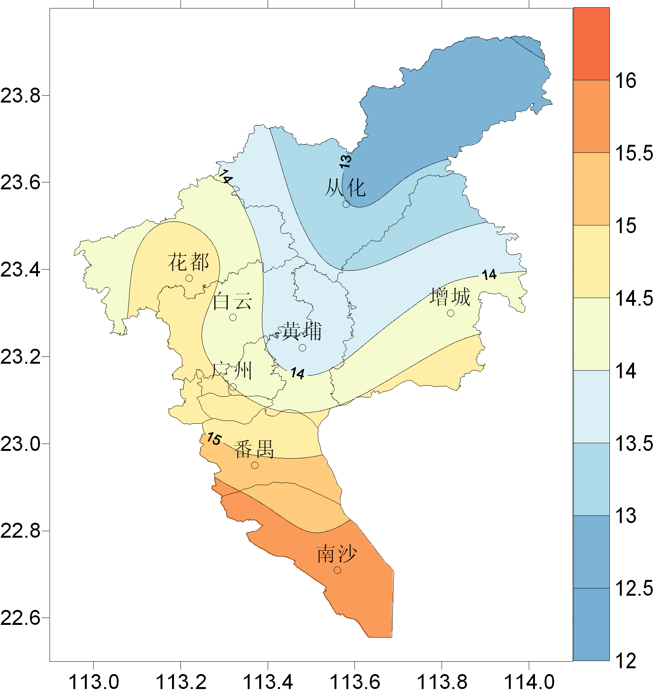 | 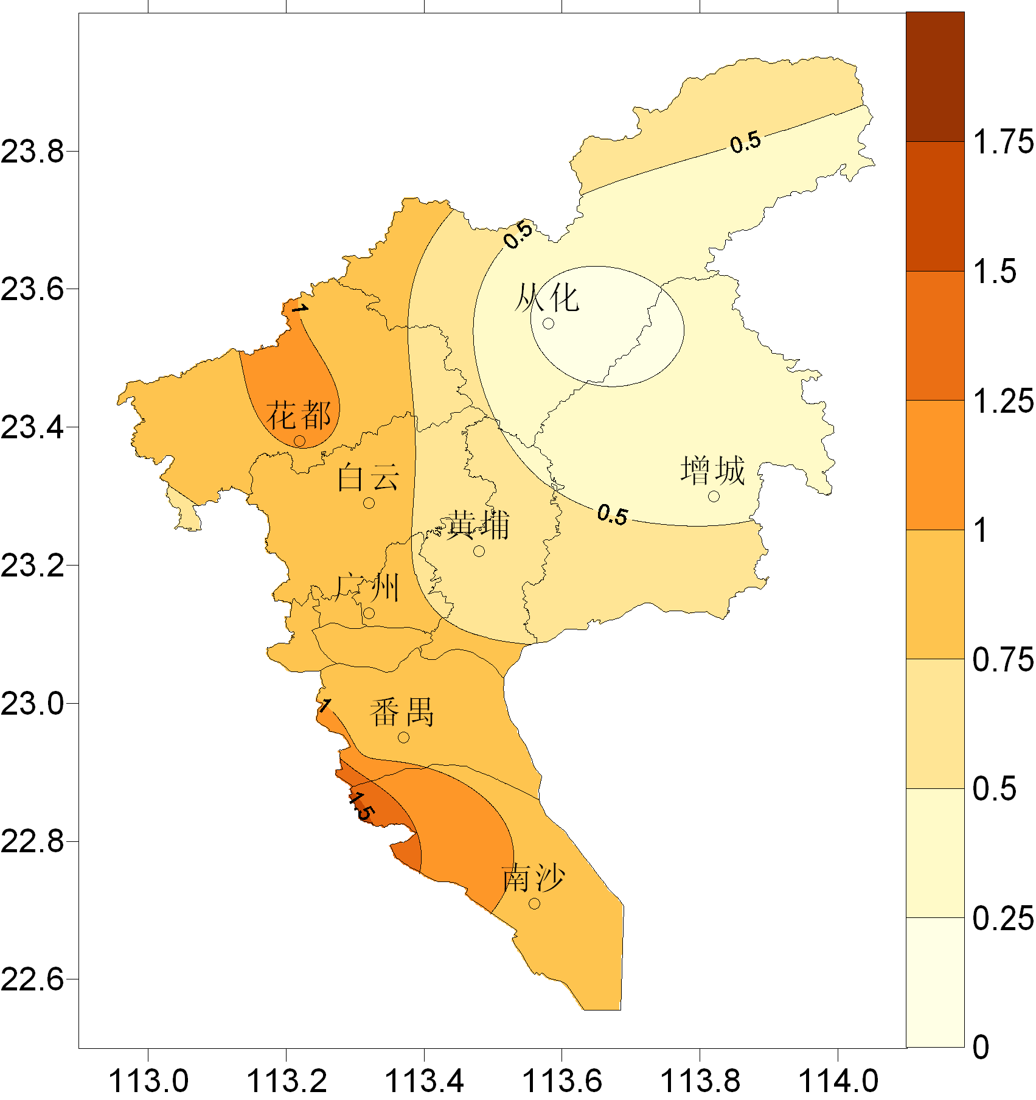
图1 2015年1月平均气温分布（℃） | 图2 2015年1月平均气温距平分布（℃）
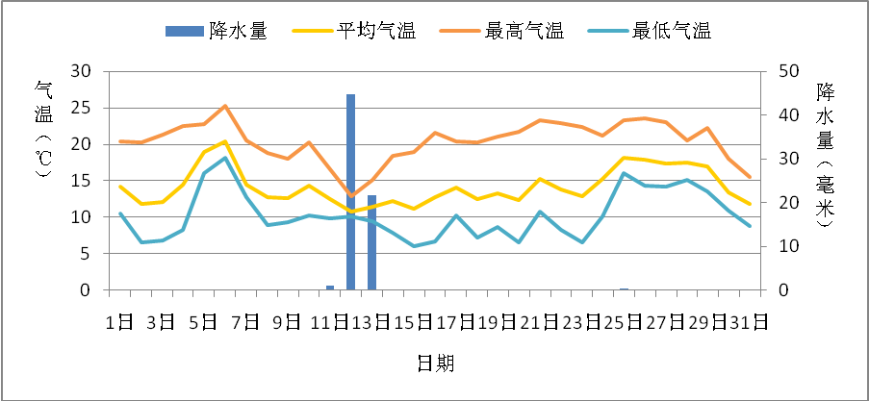
图3 2015年1月广州市（5站平均）雨量与平均气温、最高气温和最低气温逐日变化图

降水偏多
2015年1月，全市平均降水量68.6毫米，较常年同期偏多5成。各区降水量55.9～79.5毫米（表1，图4）。与常年同期相比，各区偏多3～8成（表1，图5）。
各地月雨日在3～6天之间，与常年同期相比，各区均偏少2～4天。

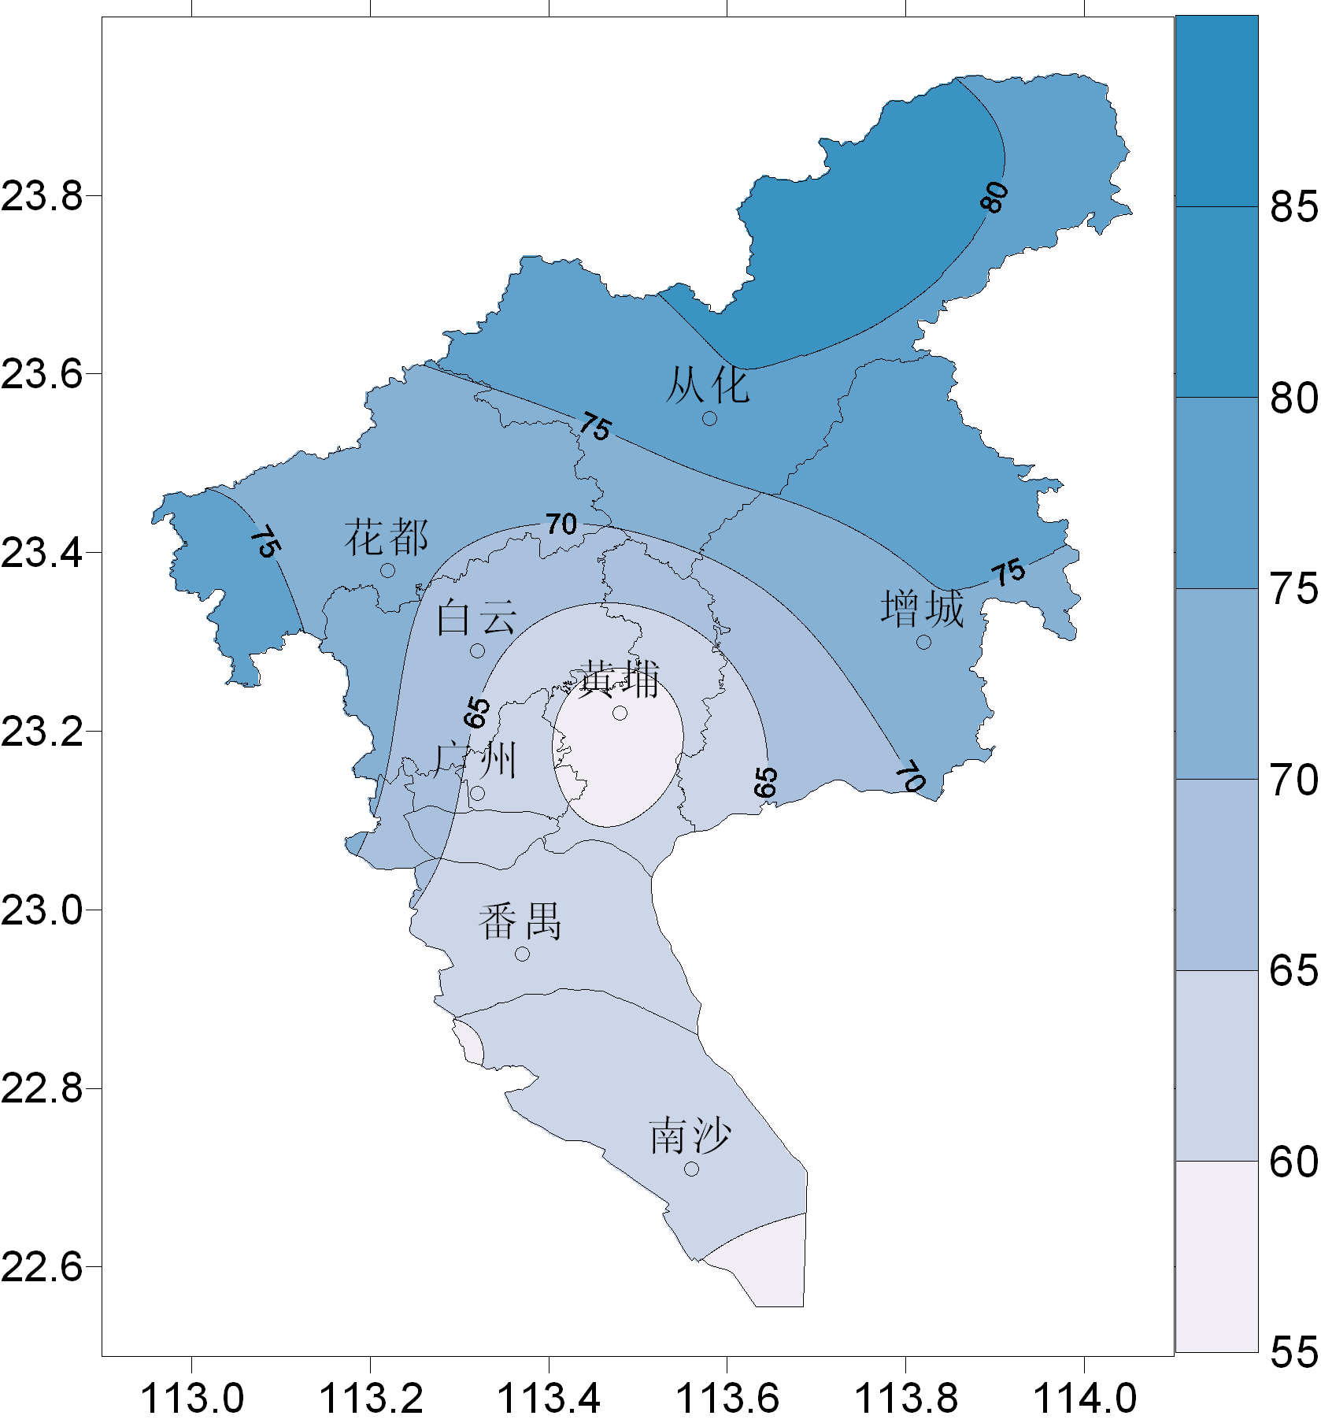 | 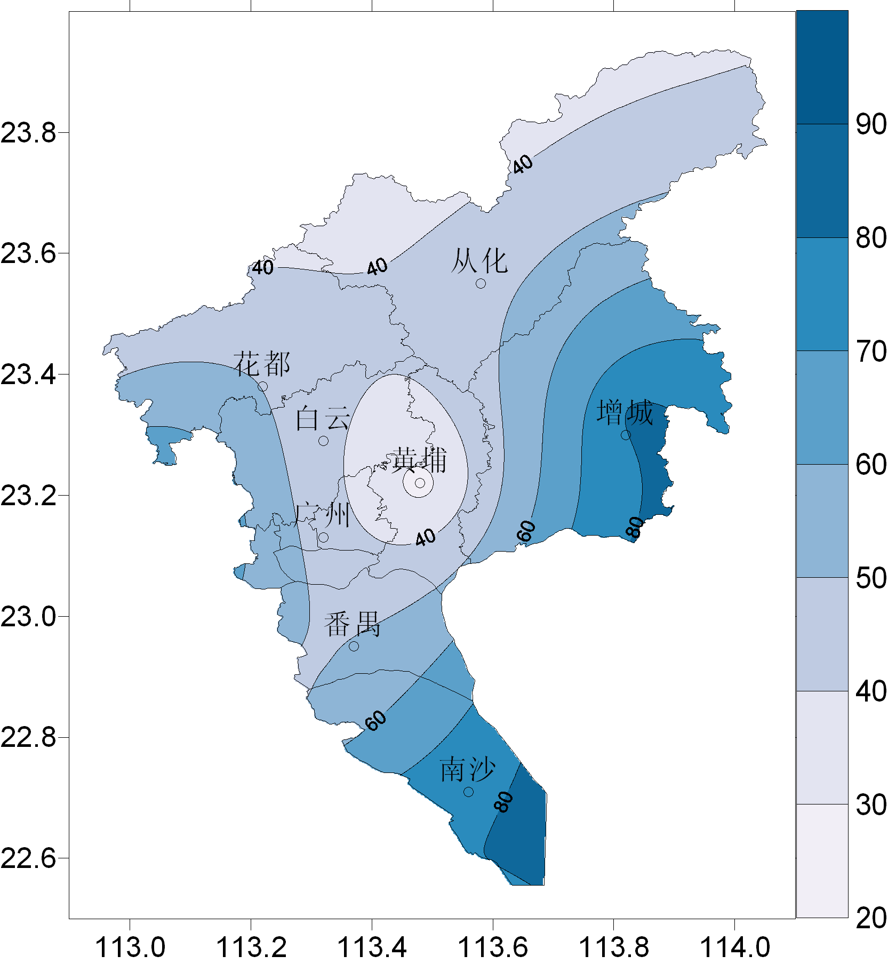
图4 2015年1月降水量分布（毫米） | 图5 2015年1月降水距平百分率分布（%）

表1 2015年1月广州市气象要素一览表
站名 | 平均气温（℃） | 气温距平（℃） | 降水（毫米） | 降水距平百分率（%） | 雨日（d） | 雨日距平（d） | 日照时数（h） | 日照距平百分率（%） | 最低气温（℃） | 历史同期最低（℃）
花都 | 14.8 | 1.1 | 71.5 | 48 | 6 | -2 | 163.5 | 31 | 7.0 | 0.4
从化 | 12.9 | 0.1 | 79.5 | 47 | 5 | -3 | 150.0 | 27 | 2.4 | -2.9
广州 | 13.6 | -0.3 | 55.9 | 27 | 5 | -2 | 161.0 | 42 | 4.9 | 0.1
增城 | 14.2 | 0.4 | 74.7 | 82 | 3 | -4 | 181.9 | 34 | 5.9 | -1.9
番禺 | 15.2 | 0.9 | 61.3 | 50 | 5 | -2 | 147.3 | 29 | 7.1 | -0.4
注：广州站指广州市萝岗区水西村长平坳山头气象观测站

日照偏多
2015年1月，各区日照时数147.3～181.9小时。与常年同期相比，各区偏多3～4成（表1）。
二、主要气候事件

受弱冷空气影响，月中出现明显降水
月内，虽不时有冷空气南下影响我市，但强度较弱，未给我市带来较明显的降温天气。11～13日，受弱冷空气和高空槽影响，我市出现大到暴雨的降水过程。全市平均过程降水量为67.6毫米，从化、增城分别录得78.9毫米和74.7毫米。12日雨量最大，全市平均日雨量为44.7毫米，从化录得55.1毫米的暴雨降水量。降水主要集中在11日傍晚到13日早晨，根据广州市区域气象站监测站网显示，11日20时至13日8时，我市有172个站录得50毫米以上的累积雨量，降水基本覆盖整个广州市。

下旬雾霾明显
20日由于气温回升，天气干燥，我市出现大范围灰霾天气，广州市区、南沙、萝岗、白云、番禺、花都均发布了灰霾黄色预警信号，至21日下午弱冷空气南下，灰霾才有所缓解。24日，受偏南暖湿气流影响，雾霾天气再次来袭，其中26日早晨，广州各区均出现雾霾天气，从化出现最低能见度仅200多米浓雾，雾霾天持续至29日。

三、气候对各行业的专题影响评价

气候与农业
1月气温偏高，降水偏多，日照充足，光温条件有利于冬种作物及花卉的生长发育；中旬前期的强降水有利于水库蓄水及增加土壤墒情。目前大部分地区冬种作物生长正常，综合评价1月农业气象条件为良好。

气候与环境
20日，由于气温回升、风力微弱，湿度较大，气象条件不利于污染物扩散，污染物一直累积，广州出现今年首次重度污染的情况。根据广州市环保局空气质量监测系统显示，17时，全市31个监测点位中29个出现污染；29个超标站点中，黄沙路边站和荔湾芳村站AQI指数都超过200，达到重度污染等级。到21日，重度污染站点进一步增加到10个，分别是公园前、荔湾西村、荔湾芳村、黄沙路边站、杨箕路边站、海珠宝岗、海珠沙园、番禺大石、番禺沙湾、花都新华，首要污染物都是细颗粒物PM2.5，AQI指数都超过了200，最严重的是黄沙路边站，AQI数值最高，达到了236。

气候与旅游
2015年元旦假期，我市天气晴好，非常有利于外出旅游。来自广之旅、南湖国旅、中国国旅广东公司等旅行社的统计数据显示，元旦首日出游人数近10万人次，由于冬季温度较低，“温泉游”成了热门线路，元旦期间的旅游产品只要是行程中安排有泡温泉的基本销售一空，尤其是温泉酒店的预订，基本上在一周前就已经被订满。

